ESTUDO TÉCNICO PRELIMINAR

Processo Administrativo nº36/2025

AQUISIÇÃO DE MATERIAL DE EPI (EQUIPAMENTOS DE PROTEÇÃO INDIVIDUAL) PARA DIVERSOS SETORES DA PREFEITURA MUNICIPAL DE INÚBIA PAULISTA.

Inúbia Paulista, 30 de abril de 2025
ESTUDO TÉCNICO PRELIMINAR DA CONTRATAÇÃO

INTRODUÇÃO

O presente documento caracteriza a primeira etapa da fase de planejamento e apresenta os devidos estudos para a contratação de solução que atenderá à necessidade abaixo especificada.

O objetivo principal é estudar detalhadamente a necessidade e identificar no mercado a melhor solução para supri-la, em observância às normas vigentes e aos princípios que regem a Administração Pública.

INFORMAÇÕES BÁSICAS
PORCESSO ADMINISTRATIVO Nº 36/2025
OBJETO: AQUISIÇÃO DE MATERIAL DE EPI (EQUIPAMENTOS DE PROTEÇÃO INDIVIDUAL) PARA DIVERSOS SETORES DA PREFEITURA MUNICIPAL DE INÚBIA PAULISTA.

- DESCRIÇÃO DA NECESSIDADE
(inciso I do § 1° do art. 18 da Lei 14.133/2021)

A presente solicitação tem como finalidade a aquisição de Equipamentos de Proteção Individual (EPIs) para atender às necessidades de diversos setores da Prefeitura Municipal de Inúbia Paulista, incluindo, mas não se limitando, às áreas da Saúde, Educação, Assistência Social, Obras, Limpeza Pública, Esporte, Agricultura, Administração e Serviços Gerais.
A aquisição dos EPIs visa garantir a proteção, a integridade física e a saúde dos servidores públicos municipais durante o exercício de suas atividades laborais, conforme exigido pela Norma Regulamentadora nº 6 (NR-06) do Ministério do Trabalho, que determina o fornecimento obrigatório e gratuito de EPIs sempre que houver exposição a riscos.
Cada setor possui especificidades em relação às suas atividades e, consequentemente, aos riscos a que seus profissionais estão expostos. Por exemplo:
- Na Saúde e Assistência Social, os servidores lidam diretamente com o público, em especial com grupos vulneráveis, o que exige EPIs para prevenção de contaminações e infecções.
- Nas Obras, Limpeza Pública e Agricultura, os trabalhadores estão sujeitos a riscos físicos e químicos, necessitando de equipamentos como luvas, botas, capacetes, óculos de proteção e protetores auriculares.
- Na Educação, há necessidade de EPIs para merendeiras, auxiliares de serviços e demais profissionais de apoio.
- No setor Administrativo, embora o risco seja menor, também há necessidade de alguns materiais de proteção, especialmente em situações de atendimento ao público ou serviços de manutenção.

  - Motivação/Justificativa
A disponibilização adequada dos EPIs é uma medida preventiva, legal e necessária para o funcionamento seguro dos serviços públicos, refletindo diretamente na qualidade do atendimento à população, na valorização dos servidores e na redução de afastamentos por problemas de saúde ocupacional.
Dessa forma, a presente aquisição se justifica como uma ação estratégica e indispensável para o cumprimento das normas de segurança do trabalho, preservação da saúde dos servidores municipais e manutenção da eficiência dos serviços prestados à comunidade de Inúbia Paulista.

- PREVISÃO NO PLANO DE CONTRATAÇÕES ANUAL
(inciso II do § 1° do art. 18 da Lei 14.133/21)

Há previsão no Plano Anual elaborado pelo município, regulamentado e publicado no Portal Nacional de Contratações Públicas: https://pncp.gov.br/app/pca/44919611000103/2025

- REQUISITOS DA CONTRATAÇÃO
(inciso III do § 1° do art. 18 da Lei 14.133/2021)

- Os materiais deverão estar em acordo com a Legislação vigente, dentro dos Padrões de qualidade e Normas Técnicas previstos pela ABNT, ANVISA ou de acordo com as determinações de outros órgãos, agências ou congêneres que regulamentem, padronizem e/ou fiscalizem-nos. Além disso, o FORNECEDOR deve cumprir todas as obrigações constantes no Edital, seus anexos e sua proposta, assumindo como exclusivamente seus os riscos e as despesas decorrentes da boa e perfeita execução do objeto, e deverá ainda:
- Proceder à entrega em até 07 (sete) dias contados da data da solicitação, sem a exigência de valor ou quantitativo mínimo, na quantidade e no local determinado pelo setor municipal requisitante, sem custos adicionais.

- Os materiais deverão ser cotados e entregues em conformidade com as características mínimas constantes nas especificações do objeto;

- Todos os itens deverão possuir o Certificado de Aprovação (C.A.) – exceto aqueles que não houver necessidade. Deve ser emitido pela Secretaria de Inspeção do Trabalho do Ministério da Economia, que atesta a eficácia do produto na proteção contra os agentes nocivos à saúde, conforme Norma Regulamentadora nº 6 (NR-06).

- Os materiais fornecidos deverão ser de primeira qualidade e estar de acordo com as normas e legislação pertinentes para cada um e apresentar as características originais do fabricante quando aplicável, não serão aceitos produtos clonados, reciclados, recondicionados, remanufaturados ou que tenham sofrido qualquer alteração em suas características originais;

- As embalagens e rótulos dos produtos devem estar redigidos em língua portuguesa, contendo instruções de uso, recomendações de segurança e informações para atendimento ao consumidor.

- Os produtos somente serão aceitos acondicionados em embalagem original com lacre inviolável, em perfeito estado, sem sinais de

violação, sem aderência ao produto, umidade, sem inadequação de conteúdo, identificados nas condições exigidas no rótulo e com o número do registro emitido pelos órgãos reguladores.
- Não serão aceitos produtos usados ou partes do equipamento que apresentarem indícios de utilização/desgaste.
- Os calçados de proteção devem apresentar adequação às normas da ABNT (especialmente ABNT NBR ISO20344/2015), INMETRO e NR-6/MTE.

- ESTIMATIVA DAS QUANTIDADES
(inciso IV do § 1° do art. 18 da Lei 14.133/21).

Item | Descrição | UN | Quant  Paço | Quant  ASS.Social | Quant  Saúde | Quant  Educação | Quant  Esporte | Quant  Almox | QTDE TOTAL
01 | LUVA DE LÁTEX REFORÇADA COM FORRO EM ALGODÃO FLOCADO indicado para  trabalhos gerais médios e severos, podendo ser utilizado nos setores operacionais de indústrias químicas, alimentícias frigorificas, higiene e limpeza.  marca de referência:  Volk Super, Safety e Big  Tamanhos: P, M, G, GG.  IMAGEM ILUSTRATIVA  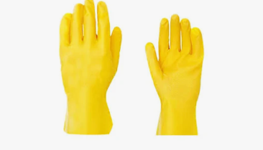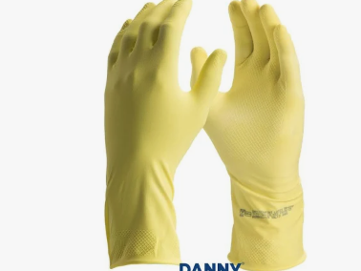 | PAR | 100 | 100 | 300 | 120 | 720 | 300 | 1.640
02 | LUVA DE LÁTEX - LUVA DE  SEGURANÇA CONFECCIONADA  EM BORRACHA NATURAL, forro  em verniz silver, com acabamento antiderrapante na palma, proteção contra riscos mecânicos e químicos.  Espessura mínima 0,45 mm  marca de referencia: volk super, safety e big  IMAGEM ILUSTRATIVA  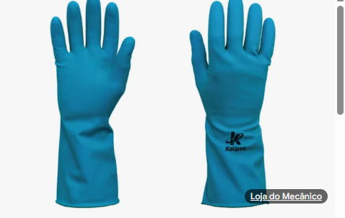 | PAR | 100 | 100 | 100 | 120 | 100 | 200 | 720
03 | LUVA DE LÁTEX LONGA - 40CM - LUVA DE LÁTEX, PROTEÇÃO DO ANTEBRAÇO, CONFECCIONADA EM LÁTEX DE BORRACHA NATURAL, acabamento interno liso (clorinado), antiderrapante na face palmar e dedos.  ca nº 36.368  IMAGEM ILUSTRATIVA  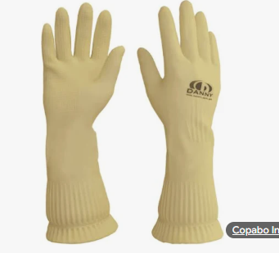 | PAR | 100 | 100 | 100 | 100 | 100 | 100 | 600
04 | LUVA DE SEGURANÇA, CONFECCIONADA EM SUPORTE TÊXTIL,  COM BANHO EM BORRACHA NITRÍLICA na palma, face palmar e dorso  dos dedos, punho tricotado com elástico,  acabamento em overloque. NA COR AZUL  Níveis de desempenho, mínimo de: 3  - Resistência à abrasão;  1 - Resistência ao corte por lâmina; 2 - Resistência ao rasgamento; 1 - Resistência à perfuração por punção.  Proteção contra agentes  mecânicos. Tamanho G  MARCA REFERENCIA: Volk Super, Safety e Big  IMAGEM ILUSTRATIVA  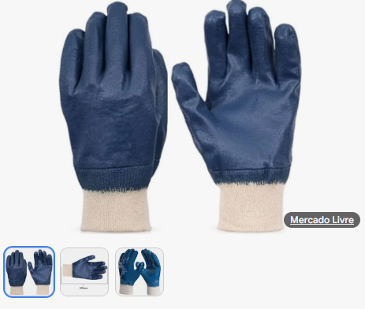 | PAR | 100 | 100 | 100 | 100 | 100 | 480 | 980
05 | LUVA DE SEGURANÇA CONFECCIONADA EM FIBRAS NATURAIS E SINTÉTICAS, com pigmento em PVC na região palmar, punho com elastano e costura overlock.  IMAGEM ILUSTRATIVA  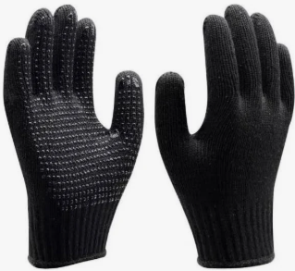 | PAR | 100 | 100 | 100 | 100 | 100 | 100 | 600
06 | LUVA DE VAQUETA TOTAL - LUVA  de segurança confeccionada em couro vaqueta, com reforço na  palma, reforço de costura entre o polegar e oindicador e entre os dedos  anelares, acabamento com  viés, costura com linha de  nylon. Tamanho G (9).  Punho: Curto (7cm). Proteção  do usuário contra agentes  abrasivos e escoriantes.  MARCA REFERENCIA: Zanel, Ferluvas e Extremo  IMAGEM ILUSTRATIVA  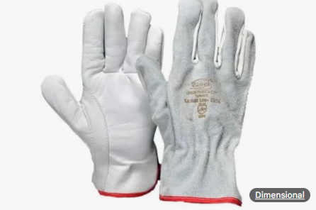 | PAR | 100 | 100 | 100 | 100 | 100 | 100 | 600
07 | LUVA TÉRMICA 2 DEDOS  luva de segurança confeccionada em grafatex de algodão  quatro fios, com tratamento retardante a chamas e repelente à  água, costurada em linhas de para-aramida, sem forro, para  temperatura até 250º e com 45cm. modelo 2 dedos.  IMAGEM ILUSTRATIVA  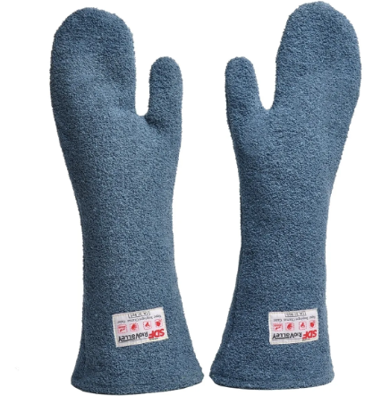 | PAR | 20 | 20 | 50 | 20 | 10 | 10 | 130
08 | LUVA TÉRMICA 5 DEDOS  luva de segurança confeccionada em grafatex de algodão  quatro fios, com tratamento retardante a chamas e repelente à  água, costurada em linhas de para-aramida, sem forro. modelo 5  dedos.  IMAGEM ILUSTRATIVA  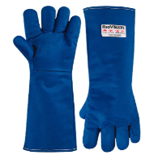 | PAR | 20 | 20 | 60 | 20 | 10 | 10 | 140
09 | LUVA DE PROTEÇÃO ANTI-CORTE. luva de segurança confeccionada em suporte têxtil, com fios de hppe, fibra de vidro e elastano, revestimento em borracha nitrílica na palma, dedos e face dos dedos; punho tricotado com elástico,  acabamento em overloque. com punho em 25cm. proteção das mãos do usuário  contra agentes abrasivos, escoriantes, cortantes e perfurantes. nivel 5 -  tamanho 8, 9, 10.  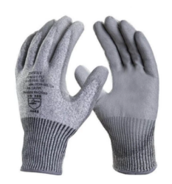  IMAGEM ILUSTRATIVA | PAR | 20 | 20 | 20 | 20 | 20 | 50 | 150
10 | LUVA DE PROCEDIMENTO. LUVA PARA PROCEDIMENTO NÃO CIRÚRGICO, TIPO 1,  CONFECCIONADA BORRACHA NATURAL, LISA, AMBIDESTRA, NÃO ESTÉRIL, COM E SEM PÓ.  EQUIPAMENTO CERTIFICADO JUNTO AO INMETRO COM BASE NA PORTARIA Nº 332, DE 26  DE JUNHO DE 2012, E PORTARIA Nº 451, DE 31 DE AGOSTO DE 2012. TAMANHOS P, M OU  G, A CRITÉRIO DA ADMINISTRAÇÃO  CAIXA COM 100 UNIDADES  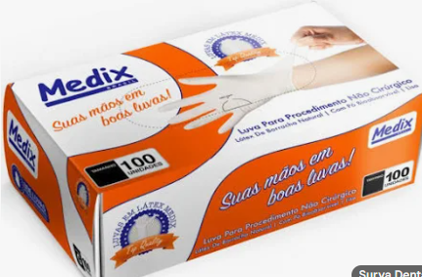 | CAIXA | 50 | 50 | 1.000 | 50 | 50 | 50 | 1.250
11 | LUVA DE SEGURANÇA CONFECCIONADA EM RASPA, REFORÇO INTERNO EM  RASPA NA PALMA E FACE PALMAR DOS DEDOS, REFORÇO EXTERNO EM  RASPA ENTRE O POLEGAR E O INDICADOR, PUNHOS 30 CM CA 16 .074 .  PROTEÇÃO DAS MÃOS DO USUÁRIO CONTRA AGENTES ABRASIVOS,  ESCORIANTES, CORTANTES E PERFURANTES E CONTRA AGENTES  TÉRMICOS. 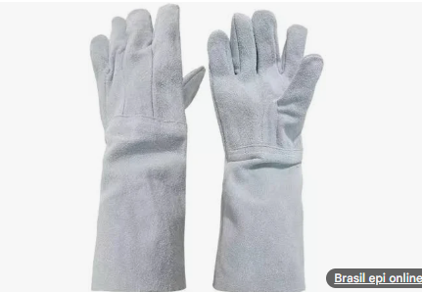 | PAR | 10 | --- | --- | --- | --- | 100 | 110
12 | Luva de Malha de Aço  Luva 100% em inox com sistema de fechamento através de travas e ganchos.  Luva Ambidestra (pode ser utilizada em ambas as mãos).  IMAGEM ILUSTRATIVA  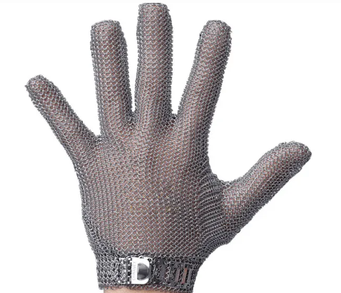 | UN | 10 | --- | --- | 10 | --- | 50 | 70
13 | Luva Isolante de Borracha Alta Tensão Preta  IMAGEM ILUSTRATIVA  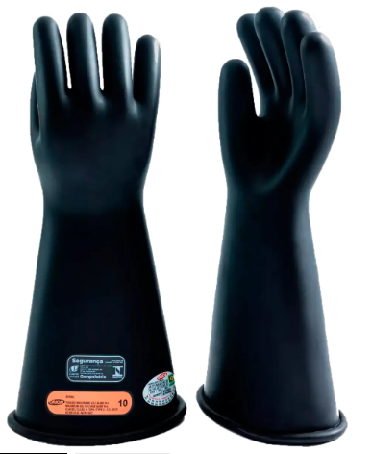 | PAR | 10 | --- | --- | --- | --- | 20 | 30
14 | Luva Térmica Alta Temperatura até 500ºc de Forno  IMAGEM ILUSTRATIVA  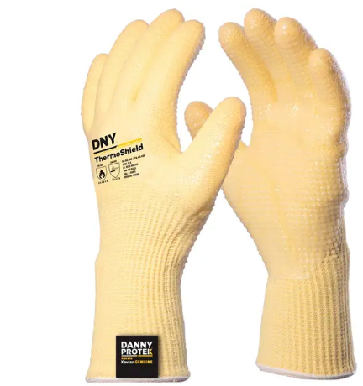 | PAR | 10 | 10 | --- | 20 | --- | 10 | 50
15 | LUVA ANTI PICADA DE ESCORPIÃO- COBRINDO ATÉ O ANTEBRAÇO.  LUVAS HORTÍCOLAS EM COURO, MEDINDO APROXIMADAMENTE: 42,5 cm (16,73 pol.)  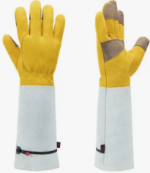  IMAGEM ILUSTRATIVA | PAR | --- | --- | 30 | --- | --- | --- | 30
16 | LUVA TRICOTADA MALHA PIGMENTADA PRETA. LUVA DE SEGURANÇA TRICOTADA COM ALGODÃO PRETO E POLIÉSTER. TRAMAS BEM FECHADAS, SEM COSTURA INTERNA. PALMA E DEDOS, COM PIGMENTOS ANTIDERRAPANTES EM PVC NA COR PRETA. DORSO LISO VENTILADO. PUNHO TRICOTADO EM ALGODÃO COM ELASTANO COM ACABAMENTO EM OVERLOQUE. TAMANHO: ÚNICO  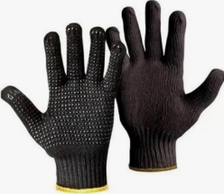  IMAGEM ILUSTRATIVA | PAR | 100 | 50 | 50 | 20 | 20 | 300 | 440
17 | BOTA DE PVC (CANO CURTO). CALÇADO OCUPACIONAL DE USO PROFISSIONAL, TIPO BOTA  PVC CANO CURTO, IMPERMEÁVEL, INTEIRO POLIMÉRICO, CONFECCIONADO EM POLICLORETO DE VINILA (PVC), COM RESISTÊNCIA QUÍMICA, SISTEMA DE ABSORÇÃO DE ENERGIA NO SOLADO, PROPRIEDADES ANTIDERRAPANTES E RESISTÊNCIA A ÓLEO COMBUSTÍVEL. CANO CURTO. COR BRANCA. TAMANHOS: 34, 35, 36, 37, 38, 39, 40, 41, 42, 43, 44, 45, 46.  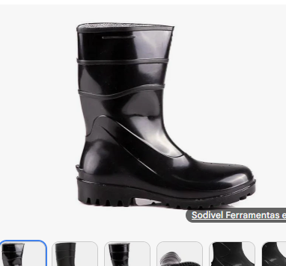 | PAR | 100 | 30 | 50 | 40 | 50 | 100 | 370
18 | BOTA DE PVC (CANO LONGO). CALÇADO OCUPACIONAL DE USO PROFISSIONAL, TIPO BOTA  PVC CANO LONGO, IMPERMEÁVEL, INTEIRO POLIMÉRICO, CONFECCIONADO EM  POLICLORETO DE VINILA (PVC), COM RESISTÊNCIA QUÍMICA, SISTEMA DE ABSORÇÃO DE  ENERGIA NO SOLADO, PROPRIEDADES ANTIDERRAPANTES E RESISTÊNCIA A ÓLEO  COMBUSTÍVEL. CANO LONGO. COR BRANCA. TAMANHOS: 34, 35, 36, 37, 38, 39, 40, 41, 42, 43, 44, 45, 46.  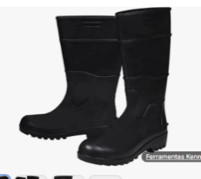 | PAR | 100 | 30 | 30 | 40 | 50 | 50 | 300
19 | BOTA DE PVC (CANO MÉDIO). CALÇADO OCUPACIONAL DE USO PROFISSIONAL, TIPO BOTA  PVC CANO MÉDIO, IMPERMEÁVEL, INTEIRO POLIMÉRICO, CONFECCIONADO EM  POLICLORETO DE VINILA (PVC), COM RESISTÊNCIA QUÍMICA, SISTEMA DE ABSORÇÃO DE  ENERGIA NO SOLADO, PROPRIEDADES ANTIDERRAPANTES E RESISTÊNCIA A ÓLEO  COMBUSTÍVEL. CANO MÉDIO DE APROXIMADAMENTE 33CM. COR PRETA. TAMANHOS: 34, 35, 36, 37, 38, 39, 40, 41, 42, 43, 44, 45, 46.  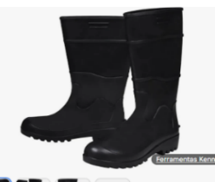 | PAR | 50 | 30 | 30 | 40 | 50 | 50 | 250
20 | BOTINA DE SEGURANÇA, CONFECCIONADO EM COURO, ESPESSURA DE L,8 A 2,0 MM, RESISTENTE A CORTES, ESCORIAÇÕES, AGENTES QUÍMICOS E DESGASTE EM CONDIÇÕES NORMAIS DE USO, CANO ACOLCHOADO EM ESPUMA  DENSIDADE 80, FORRADOS EM VAQUETA VESTUÁRIO  CURTIDA AO CROMO; PALMILHA: REMOVÍVEL DE  LIMPEZA BACTERICIDA; ALMA: EM FIBRA PLÁSTICA;  SOLADO NITRÍLICO P/ ALTAS TEMPERATURAS”.  CONTRAFORTE: TERMOPLÁSTICO, FORMATO  ANATÔMICO; COSTURAS EM LINHA DE NYLON FIO  30, SENDO 4 COSTURAS PARA UNIÃO DA GÁSPEA  COM AS PARTES LATERAIS. TALONEIRA: REFORÇADAS;  COR: PRETA.  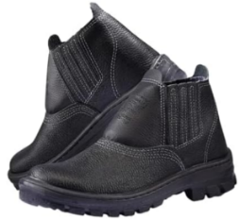  TAMANHOS: 34, 35, 36, 37, 38, 39, 40, 41, 42, 43, 44, 45, 46. | PAR | --- | --- | 100 | 10 | 50 | 350 | 510
21 | SAPATO DE SEGURANÇA ANTI-ESTÁTICO  O SAPATO É CONFECCIONADO EM MICROFIBRA ESPALMADA EM PU SOFT HIDROFUGADA. ALÉM DISSO, SEU SOLADO É CONSTITUÍDO DE DUAS CAMADAS DE PU INJETADO AO CABEDAL COM PROPRIEDADES ANTIESTÉTICAS. DESSA FORMA, É IDEAL E OFERECE TOTAL PROTEÇÃO CONTRA DESCARGAS ELETROESTÁTICAS (ESD).  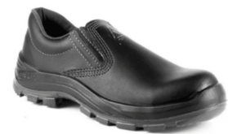  TAMANHOS: 34, 35, 36, 37, 38, 39, 40, 41, 42, 43, 44, 45, 46. | PAR | 10 | --- | --- | --- | --- | 50 | 60
22 | CALÇADO OCUPACIONAL TIPO SAPATO, FECHADO NA PARTE DO CALCANHAR E NA PARTE SUPERIOR, CONFECCIONADO EM EVA,  SOLADO DE BORRACHA ANTIDERRAPANTE, RESISTENTE AO ESCORREGAMENTO EM PISO  CERÂMICO COM SOLUÇÃO DE DETERGENTE E EM PISO DE AÇO COM SOLUÇÃO DE GLICEROL. COR BRANCA.  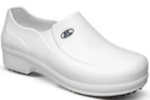  TAMANHOS: 34, 35, 36, 37, 38, 39, 40, 41, 42, 43, 44, 45, 46. | PAR | --- | --- | 70 | 50 | --- | --- | 120
23 | SAPATO BABUCHE MATERIAL DA SOLA:  BORRACHA SINTÉTICA ESPECIAL + BORRACHA NATURAL, IMPERMEÁVEL E LAVÁVEL  MATERIAL EXTERNO: ACETATO VINILO DE ETILENO (EVA)  FECHAMENTO: TIRA MÓVEL NO CALCANHAR.  COR BRANCA.  TAMANHOS: 34, 35, 36, 37, 38, 39, 40, 41, 42, 43, 44, 45, 46.  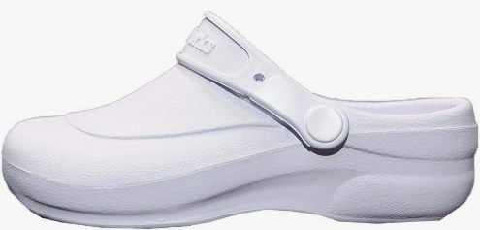 | PAR | 50 | --- | 50 | 30 | --- | --- | 130
24 | PROTETOR AURICULAR • PROTETOR TIPO PLUG; • CONFECCIONADO EM  SILICONE GRAU FARMACÊUTICO, TIPO INSERÇÃO, COMPOSTO DE UM EIXO COM 03 (TRÊS) FLANGES, ONDE A 1ª (PRIMEIRA), A 2ª (SEGUNDA) E A 3ª (TERCEIRA), SÃO FLANGES MACIÇAS E CÔNICAS, TODAS DE DIMENSÕES VARIÁVEIS, CONTENDO UM ORIFÍCIO NO SEU INTERIOR, PROTETOR TAMANHO ÚNICO, MOLDÁVEL A DIFERENTES CANAIS; NRR-SF: 16DB; COM  CORDÃO; TESTADO E APROVADO PELA NORMA: ANSI S12.6 - 2008 - MÉTODO B.  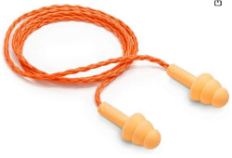  PROTEÇÃO DO SISTEMA AUDITIVO DO USUÁRIO CONTRA NÍVEIS DE PRESSÃO SONORA SUPERIORES AO ESTABELECIDO NA NR 15. | UN | 20 | --- | --- | --- | 100 | 120 | 240
25 | PROTETOR AURICULAR TIPO CONCHA • COM AJUSTE NAS CONCHAS FACILITANDO O SEU AJUSTE, CONSTITUÍDO POR 2 CONCHAS EM ABS, REVESTIDO COM ALMOFADAS DE ESPUMA FIXADA INTERNAMENTE; ARCO EM POLICARBONATO, QUE SERVE PARA MANTER AS CONCHAS FIRMEMENTE SELADAS CONTRA A REGIÃO DAS ORELHAS DO USUÁRIO; TESTADO DE ACORDO COM A NORMA ANSI S12.6/1997 - MÉTODO B - MÉTODO DO OUVIDO REAL COLOCAÇÃO PELO OUVINTE PELO LABORATÓRIO LARI - UFSC/SC;  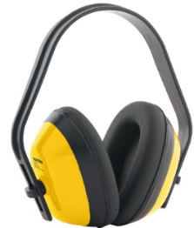  ATENUAÇÃO: NRR/SF 18DB. | UN | 10 | --- | --- | --- | 50 | 50 | 110
26 | MASCARA RESPIRATÓRIA PFF 01  MODELO DOBRÁVEL, COM VÁLVULA DE EXALAÇÃO, FORMADO POR FILTRO COM TRATAMENTO ELETROSTÁTICO, TNT NA PARTE INTERNA, CLIP NASAL INTERNO EM METAL REVESTIDO DE PLÁSTICO QUE FACILITA A VEDAÇÃO E ELÁSTICOS DE LÁTEX COM REGULADOR. OFERECE PROTEÇÃO CONTRA POEIRAS E NÉVOAS NÃO OLEOSAS.  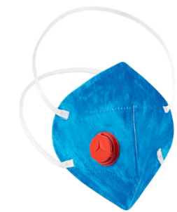  EMBALADO INDIVIDUALMENTE. | UN | --- | --- | 50 | --- | --- | 60 | 110
27 | MÁSCARA DE PROTEÇÃO RESPIRATÓRIA N95 PFF2 (S). CONTRA POEIRAS, NÉVOAS E FUMOS-PFF2(S). RESPIRADOR PURIFICADOR DE AR TIPO PEÇA SEMIFACIAL FILTRANTE PARA  PARTÍCULAS, COM FORMATO DOBRÁVEL, SOLDA ULTRA-SÔNICA EM TODO O SEU PERÍMETRO, PRESENTANDO FACE INTERNA (QUE FICA EM CONTATO COM O ROSTO DO  USUÁRIO). NAS LATERAIS EXTERNAS DO RESPIRADOR SÃO FIXADAS DUAS PRESILHAS DE  MATERIAL PLÁSTICO NA COR PRETA, UMA DE CADA LADO, ATRAVÉS DAS QUAIS PASSA  UMA FITA ELÁSTICA BRANCA, ENTRELAÇADA NAS PRESILHAS, PERFAZENDO UMA ALÇA NA PARTE SUPERIOR, PARA FIXAÇÃO DA PEÇA NO ALTO DA CABEÇA E A OUTRA NA PARTE INFERIOR, PARA FIXAÇÃO NA ALTURA DA NUCA DO USUÁRIO. A PARTE SUPERIOR EXTERNA DA PEÇA POSSUI UMA TIRA DE MATERIAL METÁLICO MOLDÁVEL, UTILIZADA PARA  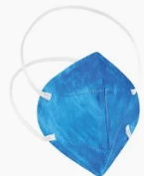  AJUSTE NO SEPTO NASAL. NA FACE LATERAL DO RESPIRADOR EXISTE UM DISPOSITIVO DE MATERIAL PLÁSTICO PRETO, DOTADO INTERNAMENTE DE UMA VÁLVULA DE EXALAÇÃO. EMBALADO INDIVIDUALMENTE. | UN | 50 | --- | 100 | --- | 50 | 100 | 300
28 | MÁSCARA DE PROTEÇÃO RESPIRATÓRIA N95 PFF2 (S) COM VÁLVULA. CONTRA POEIRAS, NÉVOAS E FUMOS-PFF2(S).  RESPIRADOR PURIFICADOR DE AR TIPO PEÇA SEMIFACIAL FILTRANTE PARA PARTÍCULAS, COM FORMATO DOBRÁVEL, SOLDA ULTRA-SÔNICA EM TODO O SEU PERÍMETRO, PRESENTANDO FACE INTERNA (QUE FICA EM CONTATO COM O ROSTO DO  USUÁRIO). NAS LATERAIS EXTERNAS DO RESPIRADOR SÃO FIXADAS DUAS PRESILHAS DE  MATERIAL PLÁSTICO NA COR PRETA, UMA DE CADA LADO, ATRAVÉS DAS QUAIS PASSA  UMA FITA ELÁSTICA BRANCA, ENTRELAÇADA NAS PRESILHAS, PERFAZENDO UMA ALÇA NA PARTE SUPERIOR, PARA FIXAÇÃO DA PEÇA NO ALTO DA CABEÇA E A OUTRA NA PARTE INFERIOR, PARA FIXAÇÃO NA ALTURA DA NUCA DO USUÁRIO. A PARTE SUPERIOR EXTERNA DA PEÇA POSSUI UMA TIRA DE MATERIAL METÁLICO MOLDÁVEL, UTILIZADA PARA  AJUSTE NO SEPTO NASAL. NA FACE LATERAL DO RESPIRADOR EXISTE UM DISPOSITIVO DE MATERIAL PLÁSTICO PRETO, DOTADO INTERNAMENTE DE UMA VÁLVULA DE EXALAÇÃO. EMBALADO INDIVIDUALMENTE.  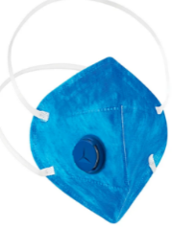 | UN | --- | --- | 100 | --- | 360 | 100 | 560
29 | MASCARA RESPIRATÓRIA SEMI PANORÂMICA PARA 2 FILTROS.  RESPIRADOR COM MANUTENÇÃO DESTINADO À PURIFICAÇÃO DO AR.  COMPOSTO POR UMA PEÇA FACIAL INTEIRA EM TERMOPLÁSTICO ATÓXICO.  DOIS CONECTORES PARA FIXAÇÃO DOS ELEMENTOS FILTRANTES.  MASCARILHA INTERNA DE MATERIAL FLEXÍVEL ATÓXICO.  VÁLVULA DE EXALAÇÃO.  DUAS VÁLVULAS DE INALAÇÃO E CINCO PONTOS DE FIXAÇÃO COM TIRANTES ELÁSTICOS COM AJUSTES ATRAVÉS DE PASSADORES.  VISOR DE POLICARBONATO TRANSPARENTE COM AMPLO CAMPO VISUAL PROTEGIDO POR UMA PELÍCULA AUTO-ADESIVA TRANSPARENTE E DESCARTÁVEL.  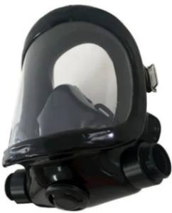  PESO APROXIMADO: 500 GRAMAS. | UN | --- | --- | --- | 50 | --- | 50 | 100
30 | MASCARA COM FILTRO REUTILIZAVEL PROTEÇÃO RESPIRATÓRIA, PINTURA, VENENOS, PRODUTOS QUÍMICOS – PROFISSIONAL. O CORPO DO RESPIRADOR É MOLDADO EM ELASTÔMERO SINTÉTICO ATÓXICO, ULTRA MACIO, COM BORDAS INTERNAS ALMOFADADAS, PROPORCIONANDO UMA PERFEITA VEDAÇÃO AOS DIFERENTES TIPOS DE ROSTO DE USUÁRIOS. POSSUI UMA VÁLVULA DE INALAÇÃO E DUAS DE EXALAÇÃO. A ARANHA FRONTAL DE FIXAÇÃO, O CONECTOR PARA FILTRO, AS VÁLVULAS E OS CARTUCHOS SÃO FABRICADOS EM PLÁSTICO RESISTENTE AO CALOR. PROPORCIONA FIXAÇÃO À FACE EM QUATRO PONTOS, ATRAVÉS DE TIRANTES ELÁSTICOS MÓVEIS COM REGULAGEM DE PRESSÃO PROPORCIONADA PELA FÁCIL VARIAÇÃO DE COMPRIMENTO, ATRAVÉS DE PASSADORES EM PLÁSTICO RESISTENTE. - OS FILTROS QUÍMICOS SÃO COMPOSTOS POR CARVÃO ATIVADO GRANULADO ENVOLVIDO POR UM CARTUCHO PLÁSTICO.  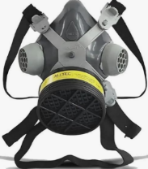 | UN | --- | --- | --- | 50 | --- | 50 | 100
31 | MASCARA PANORÂMICA FACIAL COM 2 FILTROS INCLUSOS  RESPIRADOR PURIFICADOR DE AR DE SEGURANÇA, TIPO PEÇA FACIAL INTEIRA, TAMANHO ÚNICO, CONFECCIONADO DE ELASTÔMERO PRETO.  É CONSTITUÍDO DE MATERIAL TRANSPARENTE, FIXADO COM COLA EM ENCAIXE ESPECÍFICO EXISTENTE NA PARTE FRONTAL DO MESMO. NA PARTE CENTRO INFERIOR DA PEÇA, EXISTE UMA ABERTURA, UTILIZADA PARA O ENCAIXE DE UM DISPOSITIVO CONFECCIONADO.  EM MATERIAL PLÁSTICO RÍGIDO PRETO, DOTADO, INTERNAMENTE, EM SUA PARTE DIANTEIRA DE UMA VÁLVULA DE EXALAÇÃO E DE UMA TAMPA DE MESMA COR, COM ENCAIXE TIPO PRESSÃO, MARCADA.  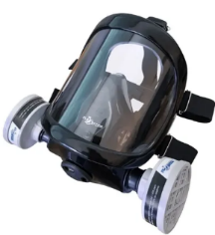  NA PARTE TRASEIRA DESTE DISPOSITIVO, ENCAIXA-SE A MASCARILHA,CONFECCIONADA EM ELASTÔMERO AZUL. A MASCARILHA POSSUI DUAS VÁLVULAS DE INALAÇÃO, LOCALIZADAS, RESPECTIVAMENTE, EM CADA UMA DE SUAS LATERAIS. O CORPO DA PEÇA APRESENTA DUAS ABERTURAS LOCALIZADAS EM SUAS LATERAIS INFERIORES, UMA EM CADA LADO, UTILIZADAS PARA O ENCAIXE DE DOIS SUPORTES DE MATERIAL PLÁSTICO RÍGIDO PRETO, DOTADOS, EM SUA PARTE DIANTERIA,DE UM ENCAIXE TIPO ROSCA, PARA FIXAR OS FILTROS QUÍMICOS E COMBINADOS OU A BASE DE FIXAÇÃO PARA UTILIZAÇÃO DOS FILTROS MECÂNICOS. NA PARTE TRASEIRA DE CADA UM DOS SUPORTES, ENCONTRA-SE FIXADA UMA VÁLVULA DE INALAÇÃO. A PEÇA POSSUI UM TIRANTE ELÁSTICO COM CINCO PONTOS DE FIXAÇÃO, DOTADO EM SUA PARTE CENTRAL, DE UM SUPORTE DE COURO PARA APOIO DA CABEÇA E PRESO À BORDA DAS MESMAS POR MEIO DE PRESILHAS METÁLICAS, FIXADAS ATRAVÉS DE ALÇAS DE MATERIAL PLÁSTICO, COLADAS NA PEÇA. | UN | --- | --- | --- | 50 | --- | 50 | 100
32 | MÁSCARA PARA SOLDA COM VISOR ARTICULADO COM LENTES RETANGULARES COM APROXIMADAMENTE 51 MMX108 MM.  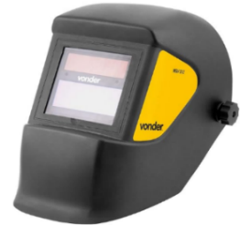  MATERIAL EM POLIPROPILENO. | UN | --- | --- | --- | --- | --- | 50 | 50
33 | BONÉ ÁRABE. BALACLAVA, CONFECCIONADO EM BRIM 100% ALGODÃO, COM ABA.  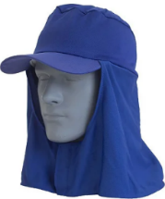  ACABAMENTO EM VIÉS NAS BORDAS COM FECHAMENTO EM VELCRO. PROTEÇÃO DO CRÂNIO, PESCOÇO E OMBROS DO USUÁRIO CONTRA AGENTES ABRASIVOS, ESCORIANTES E CONTRA RISCOS DE ORIGEM MECÂNICA (PEQUENOS IMPACTOS), COMPRIMENTO DA CAPA 30CM. | UN | 20 | --- | 30 | --- | --- | 80 | 130
34 | BONÉ LISO BÁSICO ABA CURVA COM AJUSTE EM METAL.  MATERIAL EM BRIM 100% ALGODÃO COM AJUSTE FITÃO COM REGULADOR E EMBUTIDOR METÁLICO.  MEDIDAS APROXIMADAS:  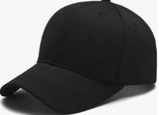  58 CM (COM REGULADOR +/- 4 CM) - TAMANHO DA ABA: 18 CM X 7 CM - LARGURA: 17 CM - ALTURA : 13 CM – ABA SEMI-CURVA COM 6 COSTURAS. | UN | 20 | --- | 20 | --- | 10 | 50 | 100
35 | AVENTAL CIRURGICO DESCARTÁVEL, MANGA LONGA, GRAMATURA 40, 1,80 M DE ALTURA POR 1,80 DE LARGURA  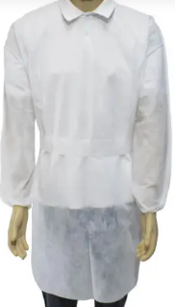 | UN | --- | --- | 3.000 | --- | --- | --- | 3.000
36 | AVENTAL DE RASPA 1,20X0,60M AVENTAL DE SEGURANÇA.  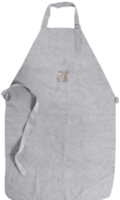  CONFECCIONADO EM RASPA, TIRAS EM RASPA NO PESCOÇO E NA CINTURA, FIVELAS METÁLICAS PRESAS POR COSTURA. | UN | --- | --- | --- | --- | --- | 50 | 50
37 | AVENTAL TIPO BARBEIRO MANGA LONGA EM PVC COM FORRO DE POLIÉSTER, TIRAS SOLDADAS ELETRONICAMENTE, SENDO UMA NO PESCOÇO E DUAS NA CINTURA COM FIVELA PLÁSTICA PARA FECHAMENTO E ACABAMENTO NAS LATERAIS POR SOLDA ELETRÔNICA.  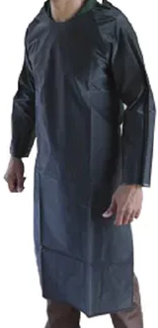  TAMANHO. COMP. 1,2CM. COR: PRETA. | UN | 50 | --- | --- | --- | --- | 50 | 100
38 | AVENTAL TIPO BARBEIRO MANGA LONGA EM PVC COM FORRO DE POLIÉSTER, TIRAS SOLDADAS ELETRONICAMENTE, SENDO UMA NO PESCOÇO E DUAS NA CINTURA COM FIVELA PLÁSTICA PARA FECHAMENTO E ACABAMENTO NAS LATERAIS POR SOLDA ELETRÔNICA.  TAMANHO. COMP. 1,2CM. COR: BRANCA.  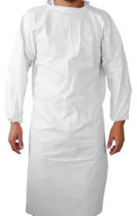 | UN | 50 | --- | --- | --- | --- | 50 | 100
39 | AVENTAL TÉRMICO  CONFECCIONADO EM TECIDO DE ALGODÃO ESPECIAL COM UM TRATAMENTO ANTICHAMAS, AJUSTÁVEL COM TIRAS NAS COSTAS E PESCOÇO, DESENVOLVIDA PARA PROTEÇÃO DO TRONCO.  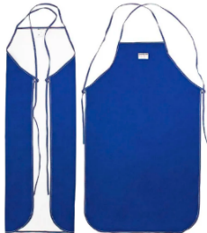  MEDIDAS APROXIMADAS: 90X70 CM; | UN | 30 | --- | 50 | --- | --- | 50 | 130
40 | AVENTAL DE PVC C/ FIVELA BRANCO  MATERIAL EM PVC DE ALTA RESISTÊNCIA, ESPESSURA: 0,30 MM DIMENSÕES: 1,15 M X 0,70 M.  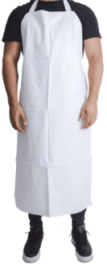  FECHAMENTO: TIRAS AJUSTÁVEIS NO PESCOÇO COM ALÇA E FIVELA PLÁSTICA, E NA CINTURA, SOLDADAS ELETRONICAMENTE PARA MAIOR SEGURANÇA E DURABILIDADE. 100% IMPERMEÁVEL, IDEAL PARA PROTEÇÃO CONTRA UMIDADE E RESPINGOS. | UN | --- | --- | --- | 120 | 60 | --- | 180
41 | 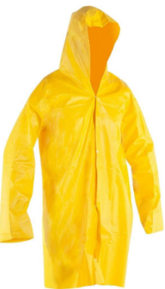  CAPA DE CHUVA. CAPA DE SEGURANÇA CONFECCIONADA EM TECIDO SINTÉTICO, REVESTIDO DE PVC EM UMA FACE, COSTURAS POR MEIO DE SOLDA ELETRÔNICA, COM CAPUZ, MANGAS COMPRIDAS, FECHAMENTO FRONTAL ATRAVÉS DE QUATRO BOTÕES PLÁSTICOS DE PRESSÃO. TAMANHO P AO XXG. COR: AMARELA. | UN | --- | --- | --- | --- | --- | 100 | 100
42 | 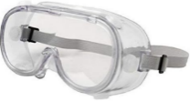  ÓCULOS DE PROTEÇÃO PVC FLEXÍVEL INCOLOR. MODELO AMPLA-VISÃO, CONSTITUÍDOS DE ARMAÇÃO CONFECCIONADA EM UMA ÚNICA PEÇA DE PVC FLEXÍVEL TRANSPARENTE, COM SISTEMA DE VENTILAÇÃO DIRETA COMPOSTA DE CERCA DE 274 (DUZENTOS E SETENTA E QUATRO) ORIFÍCIOS QUADRADOS LOCALIZADOS NA PARTE SUPERIOR E CERCA DE 226 (DUZENTOS E VINTE E SEIS) LOCALIZADOS NA PARTE INFERIOR DA ARMAÇÃO OU VENTILAÇÃO INDIRETA, COMPOSTA DE DUAS VÁLVULAS LOCALIZADAS NA PARTE SUPERIOR E DUAS VÁLVULAS LOCALIZADAS NA PARTE INFERIOR DA ARMAÇÃO E LENTE DE POLICARBONATO INCOLOR. O AJUSTE À FACE DO USUÁRIO É FEITO POR MEIO DE UM TIRANTE ELÁSTICO. OS ÓCULOS COBREM TODA A REGIÃO EM TORNO DOS OLHOS DO USUÁRIO. | UN | --- | --- | 30 | --- | 50 | 50 | 130
43 | 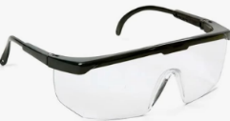  OCULOS DE SEGURANÇA DO TRABALHO DE PROTEÇÃO TRANSPARENTE, CONSTITUÍDO DE UM ARCO DE MATERIAL PLÁSTICO PRETO, VISOR DE POLICARBONATO INCOLOR, PROTEÇÃO CONTRA RAIOS UVA e UVB, ANTIRISCOS E ANTIEMBAÇANTE. | UN | --- | --- | 30 | --- | 50 | 200 | 280
44 | 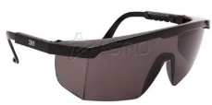  OCULOS DE SEGURANÇA DO TRABALHO DE PROTEÇÃO COM LENTE ESCURA, CONSTITUÍDO DE UM ARCO DE MATERIAL PLÁSTICO PRETO, VISOR DE POLICARBONATO ESCURO, PROTEÇÃO CONTRA RAIOS UVA e UVB, ANTIRISCOS E ANTIEMBAÇANTE. | UN | --- | --- | 30 | --- | 50 | 200 | 280
45 | PROTETOR SOLAR CORPORAL 200ML FATOR DE PROTEÇÃO SOLAR (FPS) 50.    HIPOALERGÊNICO, PROTEGE CONTRA RAIOS UV, CLORO E ÁGUA SALGADA, RESISTENTE À ÁGUA E AO SUOR. | UN | 20 | --- | 30 | 10 | 50 | 100 | 200
46 | PROTETOR FACIAL 10” COM PROTEÇÃO LATERAL.  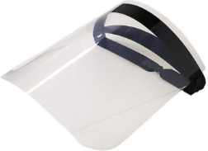  PROTEÇÃO FACIAL COMPOSTO DE COROA DE MATERIAL PLÁSTICO RÍGIDO PRETO, QUE COBRE A PARTE FRONTAL DO CRÂNIO DO USUÁRIO E SE ESTENDE ATÉ A PARTE LATERAL DA CABEÇA, VISOR CONFECCIONADO EM POLICARBONATO INCOLOR, TAMANHO 10" DE ALTURA, PRESO À COROA POR MEIO DE TRÊS PINOS PLÁSTICOS, CARNEIRA DE MATERIAL PLÁSTICO BRANCO REGULÁVEL ATRAVÉS DE AJUSTE SIMPLES PRESA À COROA POR MEIO DE DOIS PARAFUSOS PLÁSTICOS. A PARTE FRONTAL DA CARNEIRA É RECOBERTA COM ESPUMA PARA ABSORÇÃO DE SUOR. | UN | --- | --- | --- | --- | --- | 100 | 100
47 | CAMISETA TÉRMICA MANGA LONGA SEGUNDA PELE PROTEÇÃO UV 50.  CAMISETA COM TECIDO EM POLIÉSTER E ELASTANO, COM GOLA REDONDA.  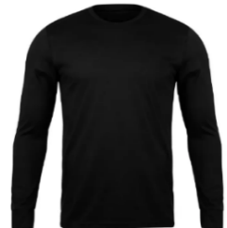  TAMANHOS: P, M, G, GG, EG | UN | 10 | --- | 50 | --- | 50 | 150 | 260
48 | CAPACETE. PARA USO GERAL, INCLUSIVE EM TRABALHOS COM ENERGIA ELÉTRICA.  ABA FRONTAL, SUSPENSÃO COM COROA PLÁSTICA E CINTA AJUSTÁVEL, COM JUGULAR E SUSPENSÃO COM CATRACA.  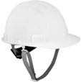 | UN | --- | --- | --- | --- | --- | 100 | 100
49 | CINTO DE SEGURANÇA PARA TRABALHO EM ALTURA PARAQUEDISTA 3 PONTOS ACOLCHOADO.  MATERIAL RESISTENTE: FEITO EM POLIÉSTER DE 45MM E 25MM, GARANTINDO DURABILIDADE E SEGURANÇA.  PONTOS DE ANCORAGEM: EQUIPADO COM 3 ARGOLAS EM "D" - 1 NA PARTE DORSAL, 2 LATERAIS PARA TALABARTE DE POSICIONAMENTO E 1 FRONTAL EM LAÇO DUPLO NO PEITORAL.  AJUSTE PRECISO: COM 3 FIVELAS DE CHAPA DE AÇO ESTAMPADA SEM PINO, PROPORCIONA UM AJUSTE SEGURO E CONFORTÁVEL NO PEITO.  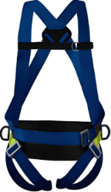  CORES VIBRANTES PARA MAIOR VISIBILIDADE. | UN | --- | --- | --- | --- | --- | 10 | 10
50 | CREME PROTETOR LUVA QUÍMICA 3 EM 1 200G  GRUPO DE PROTEÇÃO: 3  PROTEGE CONTRA UMA VASTA GAMA DE PRODUTOS QUÍMICOS.  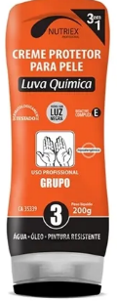  COMPOSIÇÃO INCLUI GLICERINA, ÓLEO MINERAL, E DIMETICONE PARA CUIDADO E PROTEÇÃO NÃO INTERFERE NA SENSIBILIDADE DO TATO. | UN | --- | --- | --- | --- | --- | 100 | 100
51 | KIT SOLDADOR BLUSÃO DE RASPA +LUVA+PERNEIRA COURO RASPA  DEVERÁ CONTER:  1 BLUSÃO DE RASPA  1 PAR DE LUVAS COURO RASPA PUNHO 7 COM REFORÇO ENTRE OS DEDOS POLEGAR E INDICADOR.  1 PAR PERDEIRAS COURO RASPA COM REGULAGEM EM VELCRO.  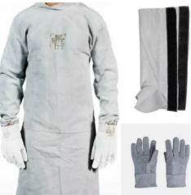 | KIT | --- | --- | --- | --- | --- | 20 | 20
52 | MANGOTE DE RASPA PARA SOLDADOR 60CM FIVELA  O MATERIAL É CONFECCIONADO EM RASPA DE COURO BOVINO CURTIDO AO CROMO, COSTURADO COM FIO 100% ALGODÃO OU ARAMIDA COM TIRAS EM RASPA PARA AJUSTE PRESAS POR FIVELAS METÁLICAS REFORÇADAS COM ROLETES E PINOS.  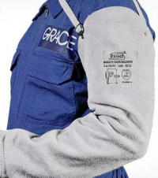  O MANGOTE DE RASPA POSSUI FIVELAS METÁLICAS PARA AJUSTE, UMA EM CADA LADO, COM A ESPESSURA MÉDIA DE 1,50 MM E GRAMATURA 0,0815 GRAMAS/CM². | UN | --- | --- | --- | --- | --- | 50 | 50
53 | 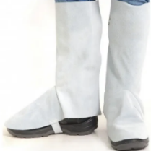  PERNEIRA DE SEGURANÇA CONFECCIONADA EM RASPA, FECHAMENTO EM VELCRO NA VERTICAL, METATARSO EM RASPA COM DUAS TIRAS EM RASPA E FIVELAS PLÁSTICAS NAS PARTES SUPERIOR E INFERIOR. | PAR | --- | --- | --- | --- | --- | 100 | 100
54 | PERNEIRA- CONFECCIONADA EM MATERIAL SINTÉTICO, TRÊS TALAS DE PROTEÇÃO FRONTAL E DUAS TALAS LATERAIS, PROTEÇÃO NO JOELHO INTEGRADA E PROTEÇÃO DE FIOS DE AÇO NO METATARSO; ALTURA: 43,5 CM (OS TAMANHOS NÃO ALTERNA A ALTURA); DIÂMETRO: 50 X 41 CM;  ATENDE A NORMA: ISO 11611:2007; PROTEÇÃO DAS PERNAS DO USUÁRIO CONTRA AGENTES ABRASIVOS, ESCORIANTES E TÉRMICOS PROVENIENTES DE OPERAÇÕES DE SOLDAGEM E PROCESSOS SIMILARES.  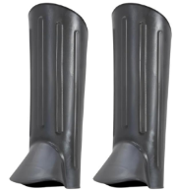 | PAR | --- | --- | --- | --- | --- | 50 | 50
55 | GARRAFA TÉRMICA 5 LTS  MATERIAL EM PLÁSTICO POLIURETANO.  RESISTENTE A RISCOS, À PROVA DE DERRAMAMENTO, ALÇA DE TRANSPORTE, LEVE, À PROVA DE VAZAMENTOS.  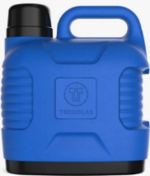  POSSUI ROLHA CLEAN QUE NÃO ACUMULA RESÍDUOS, BOCAL DIRECIONADOR DE FLUXO COM BORDA CORTA PINGO, REMOVÍVEL E DE FÁCIL HIGIENIZAÇÃO, E COPO PROTETOR E DOSADOR ACOPLADO ATRAVÉS DE ENCAIXE RÁPIDO. | UN | --- | --- | --- | --- | --- | 50 | 50
56 | TENDAS PIRAMIDAL 4X4 PARA PROTEÇÃO DOS TRABALHADORES EM DIAS DE SOL E CHUVA NO CEMITÉRIO.  A ESTRUTURA DO MATERIAL É DE AÇO GALVANIZADO.  MATERIAL DO TECIDO É DE LONA PVC, A PROVA D'AGUA COM PROTEÇÃO UV.  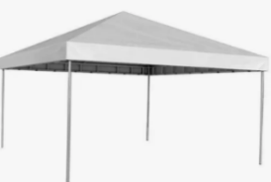  MEDIDAS APROXIMADAS: 2.5 m x 4 m x 4 m. | UN | --- | --- | --- | --- | --- | 05 | 05
57 | MOUSE PAD ERGONÔMICO COM APOIO PARA O PUNHO.  APOIO PARA PUNHO EM GEL E BASE EMBORRACHADA DE SILICONE ANTIDERRAPANTE.  SUPERFICIE COM TECIDO EM NEOPRENE  MEDIDAS APROXIMADAS:  19,1 X 23,4 CM X 2,3CM  ALTURA DO APOIO: 2,3CM  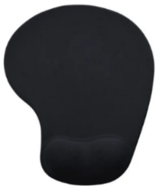  COR PRETA | UN | 150 | 10 | 100 | 50 | 10 | 50 | 370
58 | APOIO PARA TECLADO, ERGONÔMICO, COR PRETO.  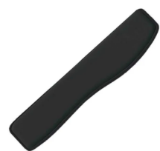  REVESTIDO COM TECIDO DE TOQUE MACIO E INTERIOR EM ESPUMA ACOPLADO A UMA BASE DE NEOPRENE ANTIDERRAPANTE. | UN | 150 | 10 | 100 | 50 | 10 | 50 | 370
59 | APOIO PARA PÉS ERGONÔMICO AJUSTÁVEL PRETO ANTIDERRAPANTE.  APOIO DE PÉ INJETADO EM ABS DE ALTO IMPACTO, COM TEXTURA ANTIDERRAPANTE, ESTRUTURA INJETADA ALTAMENTE RESISTENTE, BASE COM ACABAMENTO EMBORRACHADO ANTIDESLIZANTE.  MEDIDAS APROXIMADAS: LARGURA: 44CM ALTURA: 9 CM PROFUNDIDADE: 28CM PRODUTO EM CONFORMIDADE COM NR-17  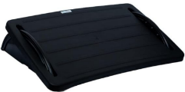 | UN | 150 | 05 | 100 | 50 | 10 | 05 | 320
60 | SUPORTE BASE PARA MONITOR MESA COM ESPAÇO PARA A4 EM MDF PRETO.  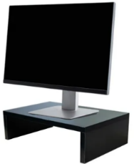  MEDIDAS APROXIMADAS: 35 cm x 10 cm | UN | 50 | 05 | 50 | 30 | 05 | 05 | 145
61 | BOLINHA CRAVO FISIOTERAPIA ANTI STRESS  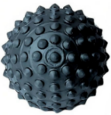  COMPOSTA EM MATERIAL EMBORRACHADO, COM CRAVOS ESPALHADOS PELA SUPERFICIE DA BOLA.DIÂMETRO APROXIMADO: 6CM. CORES SORTIDAS. | UN | 30 | 10 | 20 | 20 | 06 | 06 | 92
62 | ENCOSTO LOMBAR COM ESFERAS MASSAGEADORAS COM ELÁSTICO DE FIXAÇÃO.  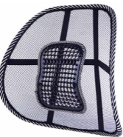  CONFECCIONADO EM MATERIAL LEVE E AREJADO (FIOS DE FERRO, NYLON E POLIPROPILENO) MANTA CENTRAL COM ESFERAS MASSAGEADORAS. ELÁSTICO AJUSTADOR PARA ENCAIXE EM CADEIRAS. COR: PRETO. | UN | 50 | 05 | 50 | 30 | 05 | 05 | 145

- LEVANTAMENTO DE MERCADO
(inciso V do § 1° do art. 18 da Lei 14.133/2021).

Diante das necessidades apontadas neste estudo, o atendimento à solução exige a contratação de empresa especializada cujo ramo de atividade seja compatível com o objeto pretendido.

- ESTIMATIVA DO PREÇO DA CONTRATAÇÃO
(inciso VI do § 1° da Lei 14.133/21).

O valor estimado da contratação R$ 560.000,00 (quinhentos e sessenta mil), conforme pesquisa de preços baseados em contratações similares, Portal Nacional de Contratações Públicas (PNCP) e sítios eletrônicos especializados ou de domínio amplo.

- DESCRIÇÃO DA SOLUÇÃO COMO UM TODO
(inciso VII do § 1° do art. 18 da Lei 14.133/21 e art. 7°, inciso IV da IN 40/2020).

A presente aquisição tem como objetivo suprir, de forma adequada, contínua e padronizada, a demanda por Equipamentos de Proteção Individual (EPIs) para os diversos setores da Prefeitura Municipal de Inúbia Paulista, garantindo a segurança, saúde e integridade física dos servidores públicos no desempenho de suas atividades laborais.
A solução contempla a aquisição de EPIs de qualidade comprovada, devidamente certificados pelo órgão competente (Ministério do Trabalho/INMETRO), conforme as normas regulamentadoras vigentes, em especial a NR-6, que trata especificamente do uso de EPIs. A aquisição será realizada de forma centralizada, com distribuição conforme a necessidade de cada departamento, tais como: Obras e Serviços Urbanos, Limpeza Pública, Transporte, Agricultura, Saúde, Educação, Almoxarifado Central, entre outros.

- JUSTIFICATIVA PARA PARCELAMENTO
(inciso VIII do § 1° do art. 18 da Lei 14.133/21 e art. 7°, inciso VII da IN 40/2020).

Em regra, conforme disposições estabelecidas na alínea b, inciso V, do art. 40 da Lei n.º 14.133/21, o planejamento da compra deverá atender, entre outros, ao princípio do parcelamento, quando for tecnicamente viável e economicamente vantajoso, com vistas ao melhor aproveitamento dos recursos disponíveis no mercado e à ampliação da competitividade sem perda da economia de escala.
Neste sentido, a contratação será parcelada por ser vários itens, entrega parcelada conforme a necessidade e requisição de cada departamento.

- DEMONSTRATIVO DOS RESULTADOS PRETENDIDOS (inciso IX do § 1° do art. 18 da Lei 14.133/21)

A aquisição dos Equipamentos de Proteção Individual (EPIs) para os diversos setores da Prefeitura Municipal de Inúbia Paulista tem como finalidade principal assegurar a integridade física e a saúde dos servidores públicos municipais, promovendo condições adequadas e seguras no ambiente de trabalho. Com isso, os resultados pretendidos com esta aquisição são:

TIPO
( ) Ganho de Produtividade
( ) Redução de esforço
(X) Redução de custo
( ) Redução de uso de recursos
(X) Melhoria de controle
(X) Redução de Riscos
(X) Cumprimento de determinação administrativa
( ) Melhoria/adequação nas instalações físicas

Com a contratação pretendida, busca-se alcançar os seguintes resultados:
- Redução de Acidentes e Doenças Ocupacionais:
  - Minimizar a ocorrência de acidentes de trabalho e doenças relacionadas às atividades laborais, especialmente nas áreas de maior risco, como serviços urbanos, obras, limpeza pública e transporte.
- Cumprimento da Legislação Trabalhista e Normas Regulamentadoras:
  - Garantir a conformidade com as obrigações legais relativas à segurança do trabalho, especialmente a Norma Regulamentadora NR-6, evitando sanções administrativas, judiciais ou trabalhistas.
- Valorização e Proteção do Servidor Público:
  - Demonstrar o compromisso da administração com a saúde e o bem-estar dos trabalhadores, promovendo um ambiente de trabalho mais seguro e humanizado.
- Aumento da Eficiência e Produtividade dos Setores:
  - Melhorar a performance dos servidores por meio de melhores condições de trabalho, resultando em maior eficiência na prestação dos serviços públicos à população.
- Prevenção de Passivos Trabalhistas:
  - Reduzir os riscos de ações trabalhistas decorrentes da ausência ou da má qualidade de EPIs fornecidos aos servidores.
- Atendimento às Necessidades de Diversos Setores Municipais:
  - Suprir de forma adequada e personalizada as demandas de departamentos, respeitando as particularidades de cada atividade.

- PROVIDÊNCIAS PRÉVIAS AO CONTRATO (inciso X do § 1° do art. 18 da Lei 14.133/21).

Não se verifica a necessidade de providências específicas a serem adotadas pela Administração previamente à celebração do contrato, nem quanto à capacitação de servidores ou de empregados para fiscalização e gestão contratual ou adequação do ambiente da organização.

TIPO
( ) Necessidade de capacitação de gestores e fiscais da contratação
( ) Instalação elétrica
( ) Instalação lógica
( ) Adaptação do ambiente
( ) Obtenção de licença
( ) Outro
(x) Não se aplica

11-CONTRATAÇÕES CORRELATAS/INTERDEPENDENTES (inciso XI do § 1° do art. 18 da Lei 14.133/21).

Não se aplica.

12- IMPACTOS AMBIENTAIS (inciso XII do § 1° do art. 18 da Lei 14.133/21)
A aquisição de Equipamentos de Proteção Individual (EPIs) pela Prefeitura Municipal de Inúbia Paulista, embora essencial para a segurança e saúde dos trabalhadores, pode gerar impactos ambientais diretos e indiretos que precisam ser considerados e mitigados. Abaixo são descritos os principais impactos potenciais, bem como as ações que podem ser adotadas para reduzi-los:

1. Geração de Resíduos Sólidos
- Impacto: Os EPIs possuem vida útil limitada e, após o uso, se tornam resíduos sólidos, muitos dos quais não são biodegradáveis (ex: luvas, máscaras, botas de PVC, etc.).
- Mitigação: Incentivar a separação e descarte correto dos EPIs usados, buscando alternativas de logística reversa, reaproveitamento em atividades secundárias ou descarte em conformidade com a legislação ambiental.

2. Consumo de Recursos Naturais
- Impacto: A fabricação de EPIs envolve o uso de matérias-primas como plástico, borracha, couro, algodão, entre outros, o que acarreta consumo de energia, água e outros insumos naturais.
- Mitigação: Sempre que possível, priorizar a aquisição de EPIs produzidos com materiais recicláveis, biodegradáveis ou com menor impacto ambiental, e de fornecedores que adotem práticas sustentáveis.

3. Ausência de Logística Reversa
- Impacto: Muitos EPIs descartados incorretamente acabam em aterros sanitários ou no meio ambiente, causando contaminação do solo e da água.
- Mitigação: Incluir, nos critérios de contratação, a exigência de plano de logística reversa por parte dos fornecedores, conforme preconiza a Política Nacional de Resíduos Sólidos (Lei nº 12.305/2010).

13 – VIABILIDADE DA CONTRATAÇÃO
(inciso XIII do § 1° do art. 18 da Lei 14.133/21)

Com base na justificativa e nas especificações técnicas constantes neste Estudo Técnico Preliminar e seus anexos, e na existência de planejamento orçamentário para subsidiar esta contratação, declaramos que a melhor alternativa para solucionar a demanda é a AQUISIÇÃO DE MATERIAL DE EPI (EQUIPAMENTOS DE PROTEÇÃO INDIVIDUAL) PARA DIVERSOS SETORES DA PREFEITURA MUNICIPAL DE INÚBIA PAULISTA.

RESPONSÁVEIS

INTEGRANTE REQUISITANTE
______________________________
Marcelo Camilo Costa
Diretor de Recursos Humanos
Responsável pela Requisição

Inúbia Paulista, 30 de abril de 2025

